新 书 推 荐

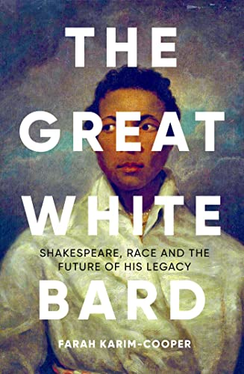
中文书名：《伟大的白人诗人：莎士比亚、种族和他遗产的未来》
英文书名：The Great White Bard: Shakespeare, Race and the Future of his Legacy
作 者：Farah Karim-Cooper
出 版 社：Oneworld
代理公司：Brotherstone Creative/ANA/Lauren Li
页 数：336页
出版时间：2023年春
代理地区：中国大陆、台湾
审读资料：电子稿
类 型：大众社科

内容简介：

莎士比亚为何在挑战白人西方历史巨人的今天仍保持其地位不可撼动？

法拉·卡里姆-库珀（Farah Karim-Cooper）教授致力于研究莎士比亚，这也是为什么她想要使他离开其底座，从而揭示出一个适合21世纪的莎士比亚。如果我们坚持把莎士比亚仅仅看作是代表一个群体的象征，作为白人西方文化传统的巅峰，那么他的存在就有了真正危险的意味。

《伟大的白人诗人》结合对《安东尼与克莉奥佩特拉》（Antony and Cleopatra）到《暴风雨》（The Tempest）等著名戏剧中种族、性别和他者性的深刻分析，对伊丽莎白时代的伦敦进行了激进的重新评估。这本书请求我们不要理想化也不要埋葬莎士比亚，而是直视他的戏剧、剧院和社会带来的不适感。库珀教授通过引入新的视角和解释，帮助我们继承并丰富莎士比亚非凡的遗产。

作者简介：

法拉·卡里姆-库珀（Farah Karim-Cooper）是环球剧场的教育联席主任，已经在那里工作了16年以上。她还是伦敦国王学院莎士比亚研究教授和美国莎士比亚协会主席。她是RaceB4Race的执行委员会成员，该组织由学者和机构组成，旨在推动前现代文学研究领域的种族公正。

媒体评价：

“《伟大的白人诗人》是一本精心打造且至关重要的书。这本书非常适合普通读者，它为如何在阅读莎士比亚时考虑种族问题提供了清晰而令人信服的模式。”
----阿亚娜·汤普森（Ayanna Thompson），Blackface的作者

“这本书将学术水平与平易近人的文风相结合，将关注早期现代种族问题的紧迫、参与式的学术研究从学院带到更广泛的莎士比亚在当代世界中扮演的角色的讨论中。这是我们（大多数人）从未愿意看到的莎士比亚，其作品在该书的分析中浮现出新的牵连、力量和恢复力。”
----艾玛·史密斯（Emma Smith），This is Shakespeare的作者

谢谢您的阅读！
请将反馈信息发至：李文浩（Lauren Li）
安德鲁·纳伯格联合国际有限公司北京代表处
北京市海淀区中关村大街甲59号中国人民大学文化大厦1705室
邮编：100872
电话：010-82449901
传真：010-82504200
Email：Lauren@nurnberg.com.cn
网址：http://www.nurnberg.com.cn
微博：http://weibo.com/nurnberg
豆瓣小站：http://site.douban.com/110577/
新浪微博：安德鲁纳伯格公司的微博_微博 (weibo.com)
微信订阅号：ANABJ2002


